  
**دانشگاه صنعتی امیرکبیر**

**(پلی‌تکنیک تهران)  
دانشکده مهندسی صنایع و سیستم‌های مدیریت**

**شبیه‌سازی و تحلیل عملکرد سیستم امانت‌دهی ابزار کارخانه**

**اعضا:**

**فرید محمدزاده**

**امیرحسین رضاقره‌باغ**

**حسام الدین ابراهیمی**

**استاد: دکتر عباس احمدی  
خرداد 1404**

**فهرست**

مقدمه 4

تعریف مسئله 6

مدل مفهومی 7

فرض‌های ساده ساز 10

کنترلر شبیه‌سازی و نمودارهای جریان 11

کنترلر شبیه‌سازی 11

نمودار‌های جریان 14

1. ورود برای امانت گرفتن ابزار 15

2. ورود برای بازگرداندن ابزار 16

3. اتمام خدمت‌دهی مراد 17

4. اتمام خدمت‌دهی کیکاووس 18

5. اتمام خدمت‌دهی کیکاووس 19

6. نگهداری ابزار پس از ساعت کاری توسط کیکاووس 20

7. نگهداری ابزار پس از ساعت کاری توسط مراد 21

نتایج در حالت اول 22

1. متوسط مدت انتظار مشتری در صف برای دریافت ابزار 22

2. متوسط زمان مورد نیاز برای ارائه هر کدام از خدمات امانت‌دهی، نگهداری و تمیزکاری 23

3. بیشترین طول صف 26

نتایج در حالت دوم 27

1. متوسط مدت انتظار مشتری در صف برای دریافت ابزار 28

2. متوسط زمان مورد نیاز برای ارائه هر کدام از خدمات امانت‌دهی، نگهداری و تمیزکاری 29

3. بیشترین طول صف 32

مقایسه دو رویکرد 33

مقایسه نسبت مشتریانی که باید بیش از 5 دقیقه منتظر بمانند 33

مقایسه کلی دو روش 33

توضیح روش و نتایج 35

# ****مقدمه****

در این پروژه، فرآیند امانت‌گیری و بازگرداندن ابزار در بخش ابزار یک کارخانه شبیه‌سازی می‌شود. این بخش وظیفه دارد ابزارهای مختلف مورد نیاز کارکنان سایر بخش‌های کارخانه را در اختیارشان قرار دهد. عملیات در این بخش توسط دو کارگر به نام‌های مراد و کیکاووس انجام می‌شود.

کارکنان کارخانه برای دریافت ابزار، با توزیع زمانی نرمال با میانگین ۳۰ دقیقه (±۳۰) به بخش ابزار مراجعه می‌کنند. کیکاووس می‌تواند در مدت زمان ۴±۱۴ دقیقه هر ابزار را به مشتری تحویل دهد. پس از استفاده، کارکنان ابزار را باز می‌گردانند و این بازگرداندن نیز با همان نرخ ورود مشتریان برای امانت‌گیری انجام می‌شود. فرآیند بازگرداندن ابزار توسط مراد انجام می‌شود که به طور متوسط ۵±۱۰ دقیقه زمان می‌برد. اگر مراد مشغول نباشد، او ابزار را تحویل می‌گیرد. در غیر این صورت، کیکاووس این وظیفه را بر عهده می‌گیرد.

هرگاه ابزار بازگردانده شود، ممکن است نیاز به نگهداری و تمیزکاری داشته باشد. در این صورت، کیکاووس موظف است تا ابزار را آماده‌سازی کند، مگر آنکه مشغول خدمت‌دهی به مشتریان دیگر باشد. عملیات نگهداری و تمیزکاری با میانگین زمانی ۴±۶ دقیقه انجام می‌شود. پس از پایان این کار، اگر مشتریانی در صف انتظار باشند، کیکاووس فرآیند خدمت‌دهی را از سر می‌گیرد.

فرآیند شبیه‌سازی برای مدت زمان ۳۰ روز کاری و هر روز از ساعت ۸ صبح تا ۶ بعد از ظهر انجام خواهد شد. لازم به ذکر است که پس از ساعت ۶ ظهر، ورودی جدیدی به سیستم پذیرفته نمی‌شود، اما مراد و کیکاووس به کار خود برای امانت‌دهی و نگهداری ابزارهایی که در سیستم باقی مانده‌اند، ادامه می‌دهند.

هدف از این شبیه‌سازی، تحلیل عملکرد سیستم در شرایط فعلی و ارائه شاخص‌هایی نظیر:

* میانگین زمان انتظار مشتری در صف
* میانگین زمان صرف‌شده برای هر خدمت (امانت‌گیری، بازگرداندن، تمیزکاری)
* میانگین طول صف
* درصد مشتریانی که بیش از ۵ دقیقه منتظر مانده‌اند

در ادامه، در بخش دیگری از پروژه، سیاست کاری سیستم تغییر می‌کند؛ به گونه‌ای که مراد پس از پایان عملیات بازگرداندن ابزار، به کمک کیکاووس آمده و در فرآیند خدمت‌دهی به مشتریان مشارکت می‌کند، تا زمانی که صف خالی شود یا کیکاووس تنها بماند. در این حالت نیز همان شاخص‌ها تحلیل و با حالت اولیه مقایسه خواهند شد.

در نهایت، یک طرح بهبود پیشنهادی برای ارتقاء عملکرد سیستم ارائه و نتایج حاصل از آن بررسی خواهد شد. این سیستم به‌عنوان یک زیرسیستم کلیدی در زنجیره تأمین داخلی کارخانه عمل می‌کند و کارایی آن تأثیر مستقیمی بر بهره‌وری سایر واحدها دارد. زمان‌بندی صحیح، تخصیص بهینه نیروی انسانی، و کاهش زمان انتظار مشتریان از جمله چالش‌های اصلی این سیستم است. شبیه‌سازی این فرایند به تصمیم‌گیرندگان کمک می‌کند تا بدون ایجاد اختلال واقعی در عملیات، اثر تغییرات ساختاری یا سیاست‌های جدید را ارزیابی کنند. نتایج این پروژه می‌تواند مبنایی برای اصلاح فرآیندها، کاهش اتلاف منابع و بهبود رضایت کارکنان کارخانه قرار گیرد. همچنین امکان توسعه سیستم در آینده با افزودن منابع جدید یا بهره‌گیری از سیستم‌های اتوماسیون بررسی خواهد شد.

# تعریف مسئله

در این پروژه، عملکرد بخش ابزار یک کارخانه تولیدی مورد بررسی قرار گرفته است. این بخش مسئولیت امانت‌دهی و دریافت ابزارهای کاری را برای کارکنان بخش‌های مختلف کارخانه بر عهده دارد. کارکنان برای دریافت ابزار با نرخ میانگین یک نفر در هر 30±30 دقیقه وارد سیستم می‌شوند. همچنین، ابزارهایی که قبلاً به کارکنان امانت داده شده‌اند، پس از استفاده، توسط همان کارکنان با نرخ مشابه به بخش ابزار بازگردانده می‌شوند.

بخش ابزار دارای دو کارگر به نام‌های مراد و کیکاووس است. هر دو نفر می‌توانند ابزارها را به مشتریان تحویل دهند یا ابزارهای مرجوعی را دریافت کنند، با این تفاوت که زمان خدمت‌دهی کیکاووس برای امانت دادن ابزار 14±4 دقیقه و زمان خدمت‌دهی مراد 10±5 دقیقه است. برای دریافت ابزار مرجوعی نیز هر یک از آن‌ها 2 دقیقه وقت صرف می‌کنند.

خدمت‌دهی به مشتریان بر اساس قانون به‌ترتیب ورود صورت می‌گیرد. در صورتی که هیچ مشتری در صف نباشد یا مراد مشغول خدمت باشد، کیکاووس اقدام به نگهداری (6±4 دقیقه) یا تمیزکاری (10±6 دقیقه) ابزارهای بازگشتی می‌کند تا آن‌ها را برای امانت‌دهی مجدد آماده کند. هرگاه کار نگهداری یا تمیزکاری یک ابزار به پایان برسد، اگر مشتریانی در صف باشند، کیکاووس خدمت‌دهی به آن‌ها را آغاز می‌کند. در این سیستم، مراد به‌صورت پیوسته به خدمت‌دهی مشتریان مشغول است و نقشی در عملیات نگهداری یا تمیزکاری در طول روز ندارد.

در حالت دوم، فرض می‌شود که سیاست‌های داخلی بخش ابزار تغییر کرده و از این پس، وظیفه نگهداری و تمیزکاری ابزارها به‌طور کامل بر عهده مراد گذاشته شده است. در این وضعیت، مراد عملیات نگهداری را انجام می‌دهد و به محض پایان هر عملیات، اگر مشتریانی در صف انتظار باشند، به کمک کیکاووس در خدمت‌دهی می‌پردازد. این همکاری تا زمانی ادامه می‌یابد که تنها یکی از کارگران مشغول بماند یا صف خالی شود. پس از آن، مراد وظیفه نگهداری را از سر می‌گیرد. لازم به ذکر است که در دو حالت، بعد از ساعت شش بعد از ظهر هر دو خدمت دهنده به سراغ انبار دوم می‌روند و آنرا نگهداری و تعمییر می‌کنند تا ساعت هفت که همگی سیستم را ترک می‌کنند.

# مدل مفهومی

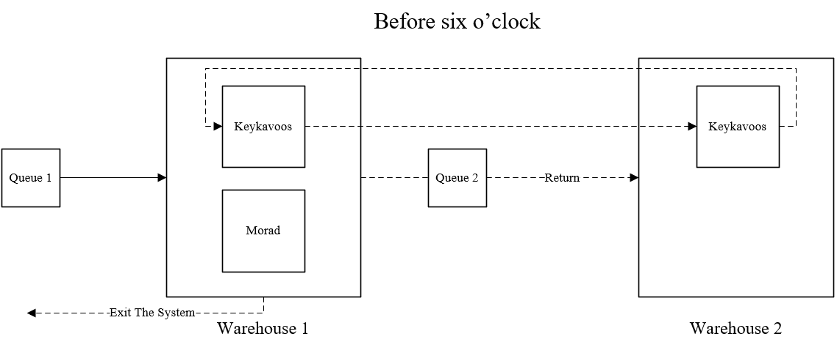در این پروژه، ما با شبیه‌سازی فرآیند امانت‌دهی و بازگرداندن ابزار در بخش ابزار یک کارخانه سر و کار داریم. در این سیستم، مشتریان (کارکنان کارخانه) به‌صورت تصادفی برای گرفتن ابزار وارد صف می‌شوند. دو کارگر به نام‌های کیکاووس و مراد در این بخش فعال هستند. مراد مسئول امانت‌دادن ابزار است و هر بار یک ابزار را با صرف زمان مشخصی تحویل می‌دهد. مشتریانی که ابزار را استفاده کرده‌اند، پس از مدتی آن را باز می‌گردانند و کیکاووس وظیفه تحویل گرفتن ابزارهای بازگشتی را بر عهده دارد. اگر مراد مشغول باشد، کیکاووس به جای او ابزار بازگشتی را تحویل می‌گیرد. همچنین، اگر ابزار نیاز به تمیزکاری یا نگهداری داشته باشد و کیکاووس مشغول خدمت‌دهی نباشد، خودش این کار را انجام می‌دهد. در این حالت، کیکاووس ممکن است بین سه وظیفه جابه‌جا شود: امانت دادن، تحویل ابزار بازگشتی، و تمیزکاری ابزارها. مراد فقط مسئول تحویل ابزارهای بازگشتی است و در حالت اول، هیچ‌گونه همکاری در امانت‌دهی ابزار ندارد. با اتمام هر کار، هر دو نفر به سراغ وظیفه بعدی طبق اولویت‌ها و صف مشتریان می‌روند. در واقع کیکاووس، در ابتدا به سراغ انبار دو و تمیزکاری و نگه‍داری میرود، اگر در این هنگام صف موجود در انبار دوم تمام شد او به سراغ صف یک میرود و به افراد داخل صف خدمت می‌دهد. سپس در صورت اینکه در صف یک کسی باقی نمانده بود، او به سراغ صف دو می‌رود و ابزار داخل صف را تمیز و نگهداری می‌کند، و این روند ادامه پیدا می‌کند. مدل مفهومی آن به صورت زیر می‌باشد:

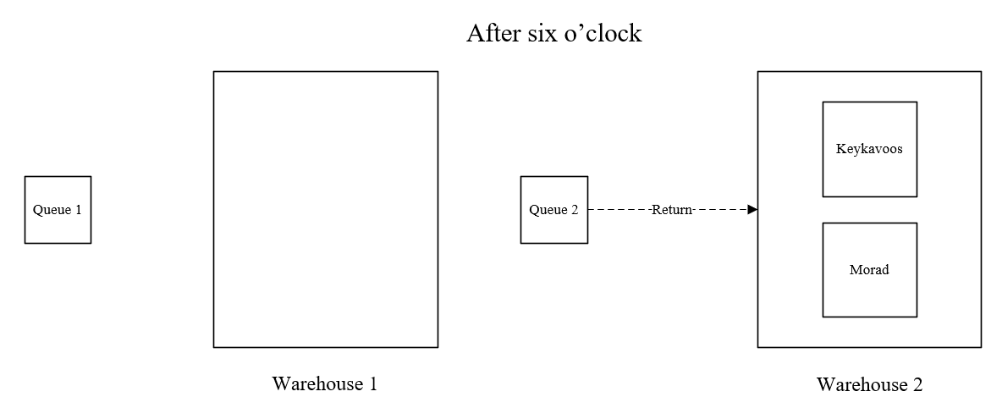بعد از ساعت شش، دیگر اجازه ورود دیگری به کارکنان سیستم داده نمی‌شود و مراد نیز به کمک کیکاووس می‌آید و هر دو صف موجود در انبار دو را نگهداری و تمیز میکنند و در نهایت ساعت هفت سیستم را ترک میکنند. مدل مفهومی آن به صورت زیر می‌باشد:

در بخش ب، مراد و کیکاووس وظایف خود را با هم جابه‌جا می‌کنند؛ یعنی مراد در ابتدا به سراغ تمیزکاری و نگهداری ابزارها (انبار دوم) می‌رود و پس از اتمام آن، در صورت خالی بودن صف انبار دوم، به صف امانت‌دهی (انبار اول) می‌رسد. کیکاووس نیز در این سناریو مسئول تنها وظیفه‌ی امانت‌دهی است و پس از تحویل ابزار به مشتریان، در صورت نبود مراجعه‌کننده در صف امانت، به انبار دوم بازمی‌گردد تا فرآیند نگهداری را انجام دهد. بدین ترتیب، مدل مفهومی بخش ب به صورت زیر خواهد بود.:

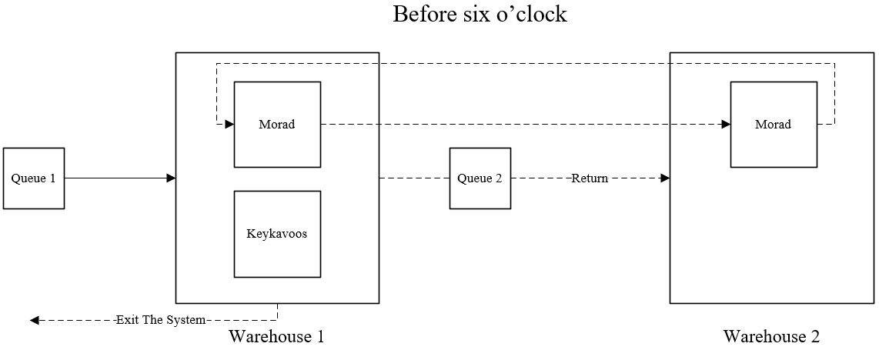

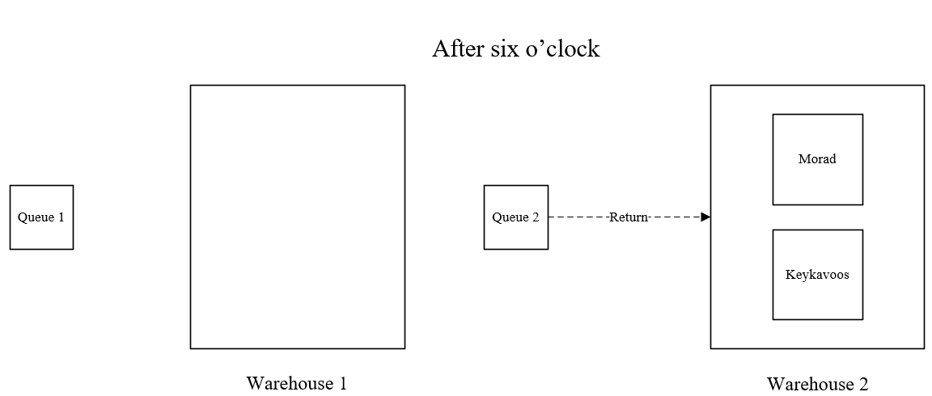

# فرض‌های ساده ساز

فرض‌های ساده‌ساز مجموعه‌ای از مفروضاتی هستند که برای کاهش پیچیدگی مدل شبیه‌سازی و تمرکز بر جنبه‌های اصلی سیستم در نظر گرفته می‌شوند. این فرض‌ها ممکن است بخشی از واقعیت را تقریب بزنند یا جزئیات فرعی را کنار بگذارند تا پیاده‌سازی و تحلیل مدل ساده‌تر شود، در حالی که تأثیر کلی آن‌ها بر نتایج قابل اغماض تلقی گردد. فروض ساده ساز این پروژه به شرح زیر می‌باشد:

* ورود مشتریان به سیستم برای دریافت یا بازگرداندن ابزار به‌صورت تصادفی با زمان بین ورود 30±30 دقیقه انجام می‌شود
* نوع مراجعه (دریافت ابزار یا بازگرداندن ابزار) به صورت مساوی و مستقل از مراجعه قبلی تعیین می‌شود
* زمان خدمت‌دهی کیکاووس برای امانت ابزار برابر 4±14 دقیقه، و زمان خدمت‌دهی مراد برابر 5±10 دقیقه است، و زمان تحویل ابزار بازگشتی 2 دقیقه است
* نگهداری و تمیزکاری به صورت همزمان و با توزیعی از مجموع توزیع آنها انجام می‌شود
* درصورتی که زمان شبیه‌سازی در میان خدمت‌دهی تمام شود، شبیه‌سازی تا اتمام خدمت‌دهی ادامه خواهد داشت
* خدمت‌دهی به مشتریان براساس ترتیب ورود انجام می‌شود
* نگهداری و تمیزکاری با امانت دهی مستقل است، و فرض بر آن است که به اندازه کافی ابزار در انبار موجود است.

# کنترلر شبیه‌سازی و نمودارهای جریان

## کنترلر شبیه‌سازی

در این قسمت به تشریح کنترلر شبیه‌سازی و کارکرد آن و نمودار‌‎های جریان می‌پردازیم. کنترلر کار اجرای فرآیند مدل را بر عهده دارد. به‌طور ساده، وقتی مدل شروع می‌شود، کنترلر ابتدا رخدادهای اولیه را به FEL اضافه می‌کند. سپس در هر مرحله، کنترلر رخداد آینده را بر اساس کمترین زمان اجرا انتخاب کرده و زمان مدل را برابر آن قرار می‌دهد. پس از انجام کار مربوط به آن رخداد، اگر لازم باشد رخدادهای جدیدی به FEL اضافه می‌شوند و این روند ادامه می‌یابد تا زمانی که زمان فعلی به زمان پایان تعیین‌شده برسد. اگر در هر لحظه زمان رخداد بعدی از زمان پایان بیشتر باشد، اجرا متوقف می‌شود. کنترولر این پروژه به شرح زیر می‌باشد:

کنترلر پس از دریافت دستور شروع، همه متغیرها و صف‌های مورد نیاز را مقداردهی اولیه می‌کند و اولین رخدادهای مربوط به امانت دادن و بازگرداندن ابزار را براساس توزیع‌های زمانی وارد FEL می‌کند. سپس وارد حلقه اجرایی می‌شود؛ در هر تکرار، نزدیک‌ترین رخداد براساس کوچک‌ترین زمان وقوع از FEL انتخاب شده و زمان شبیه‌سازی به آن نقطه منتقل می‌شود. اگر زمان فعلی هنوز پیش از پایان مرحله اول باشد، کنترولر منطق مربوط به آن رخداد را اجرا می‌کند: در صورتی که رخداد امانت باشد، مشتری یا مستقیماً وارد سرویس مراد می‌شود یا در صورتی که مراد مشغول باشد به صف نخست افزوده می‌شود؛ اگر رخداد بازگرداندن باشد، مشتری پس از ورود به Q1 یا سرویس‌دهی مستقیم کیکاووس قرار می‌گیرد. وقتی رخداد پایان خدمت مراد اتفاق بیفتد، مشتری وارد صف دوم شده و اگر صف نخست خالی باشد، مراد به حالت بیکار برمی‌گردد؛ در غیر این صورت، مراد به سراغ مشتری بعدی در Q1 می‌رود. همچنین هنگامی که کیکاووس پایان خدمت در Q1 یا پایان نگهداری را تجربه می‌کند، وضعیت مشتری و سرور به‌روز می‌شود و در صورت نیاز رخداد جدیدی برای پایان سرویس یا نگهداری بعدی به FEL افزوده می‌شود. هر بار پس از اجرای منطق یک رخداد، کنترل‌کننده دوباره نزدیک‌ترین رخداد بعدی را انتخاب می‌کند. با گذشت زمان فعلی از مقدار تعیین شده برای پایان مرحله اول، FEL خالی شده و کنترل‌کننده متغیرهای بخش دوم را آماده می‌کند. در این بخش، اگر Q2 ترافیک داشته باشد، کیکاووس ابتدا نگهداری ابزارها را انجام می‌دهد و پس از خالی شدن Q2 به سراغ Q1 می‌رود؛ مراد نیز همچنان وظیفه سرویس‌دهی به Q1 را بر عهده دارد. این چرخه تا زمانی ادامه می‌یابد که زمان فعلی از مقدار پایان نهایی عبور کند یا FEL خالی شود. در این لحظه، کنترل‌کننده اجرای شبیه‌سازی را متوقف می‌کند و آمار و نتایج نهایی شامل میانگین زمان انتظار، تعداد خدمات انجام‌شده و میزان بهره‌وری سرورها را محاسبه می‌کند.



مقدار ابتدایی متغیر‌ها در ابتدای شبیه‌سازی به شرح زیر است:

|  |  |  |
| --- | --- | --- |
| Variables | Expanation | Initial |
| p_counter | A variable for handling people who return and people who borrow | 0 |
| wait_lst | List for computing waiting time | [] |
| checker_lst | List for computing Q2 | [] |
| ABT_lst_m | List for computing average borrowing time - Morad | [] |
| ABT_lst_k | List for computing average borrowing time - Keykavoos | [] |
| AMT_lst | List for computing average maintenance time | [] |
| Nm | Number of people served by the first server | 0 |
| Nk | Number of people served by the second server | 0 |
| SVRm | Total service time of the first server(Morad) | 0 |
| SVRk | Total service time of the second server(Keykavoos) | 0 |
| Sm | State of the first server | 0 |
| Sk | State of the second server | 0 |
| Nmw | Number of tools received by the first server(Morad) | 0 |
| Nkw | Number of tools received by the second server(Keykavoos) | 0 |
| Q1 | People in the queue for borrowing and returning | 0 |
| Q2 | Line of maintenance | 0 |
| Qw | The number of people who waited in the first line in the simulation | 0 |
| Qw2 | The number of people who waited in the second line in the simulation | 0 |
| TWT | Total waiting time | 0 |
| ML | The total people came in system for borrow | 0 |
| MR | The total people came in system for Returning | 0 |
| history | using for visualizing | [] |
| Tnow | Simulation clock | 0 |
| T1 | The time of simulation | 600 |
| T2 | The time everybody leaves | 660 |
| Q | The number of tools in warehouse at the end of the day | 0 |
| Total_wt_for_return | Total waiting time in the queue for returning | 0 |
| Total_w_for_borrow | Total waiting in the queue for borrowing | 0 |

## نمودار‌های جریان

در شبیه‌سازی برای ترسیم نمودار های جریان، ابتدا رویداد‌های اصلی را باید قید، و با استفاده از آنها این نمودارها را ترسیم کنیم. نمودارهای جریان یکی از ابزارهای کلیدی در مدل‌سازی و شبیه‌سازی سیستم‌ها هستند که برای نمایش تصویری روند گردش اطلاعات، افراد، کالا یا عملیات در سیستم استفاده می‌شوند. در این پروژه، نمودار جریان به‌وضوح نقش دو خدمت‌دهنده (مراد و کیکاووس) و تعامل آن‌ها با مشتریان در سه فرآیند اصلی: امانت‌گیری، بازگرداندن، و نگهداری ابزار را نشان می‌دهد. با استفاده از نمادهای استاندارد مانند مستطیل برای فعالیت‌ها، لوزی برای تصمیم‌گیری‌ها و فلش برای جهت حرکت، ساختار منطقی و توالی عملیات سیستم مشخص شده است. این نمودار به ما کمک می‌کند تا نحوه ورود مشتریان، تصمیمات تخصیص خدمت‌دهنده، وضعیت صف‌ها و فرآیند نگهداری ابزارها را بهتر درک کنیم. همچنین، در طراحی مدل مفهومی اولیه و پیاده‌سازی کد شبیه‌سازی، نمودار جریان نقش راهنما را ایفا می‌کند. در حالت دوم سیستم، تغییرات رفتاری مراد و مشارکت او در امانت‌دهی نیز در این نمودارها منعکس شده است. در نهایت، این نمودارها ابزار مناسبی برای تحلیل، یافتن گلوگاه‌ها و بهینه‌سازی عملکرد سیستم فراهم می‌کنند.رویداد‌های اصلی در این شبیه‌سازی به شرح زیر می‌باشند:

* ورود برای امانت گرفتن ابزار با کد 1
* ورود برای پس دادن ابزار با کد 2
* اتمام خدمت‌دهی مراد در انبار 1 با کد 3
* اتمام خدمت‌دهی کیکاووس در انبار 1 با کد 4
* اتمام خدمت‌دهی کیکاووس در انبار 2 با کد 5
* اتمام خدمت‌دهی مراد بعد از ساعت 6 در انبار 2 با کد 6
* اتمام خدمت‌دهی کیکاووس بعد از ساعت 6 در انبار 2 با کد 7

به ترتیب هرکدام این رویدادها به همراه نمودار جریان آنها تشریح می‌شوند:

لازم به ذکر است که در بخش دوم، به علت تشابه و حجم زیاد، نمودارهای جریان و کنترلر در گزارش آورده نشده اند، و در داخل فایل‌های همراه با گزارش موجود خواهند بود

### 1. ورود برای امانت گرفتن ابزار

این تابع مربوط به زمانی است که یک مشتری برای امانت گرفتن ابزار وارد سیستم می‌شود.

ابتدا یک رویداد ورود بعدی با توزیع نرمال (۳۰±۳۰) تولید و به لیست رویدادها اضافه می‌شود. سپس:

* اگر مراد بیکار باشد، سرویس به او تخصیص داده می‌شود، زمان سرویس با توزیع ۱۰±۵ محاسبه شده، مراد مشغول می‌شود و پایان سرویس در لیست رویدادها ثبت می‌شود
* اگر مراد مشغول و کیکاووس آزاد باشد، همان مراحل برای کیکاووس با توزیع ۱۴±۴ انجام می‌شود
* در صورت مشغول بودن هر دو، مشتری در صف یک قرار گرفته و در لیست انتظار اضافه می‌شود



### 2. ورود برای بازگرداندن ابزار

این تابع زمانی اجرا می‌شود که مشتری برای بازگرداندن ابزار وارد سیستم می‌شود.  
مانند کد 1، رویداد ورود بعدی ایجاد می‌شود. سپس:

* اگر مراد آزاد باشد، او ابزار را تحویل می‌گیرد، زمان سرویس به‌صورت ثابت برابر با ۲ واحد در نظر گرفته می‌شود، و پایان سرویس ثبت می‌گردد.
* اگر مراد مشغول و کیکاووس آزاد باشد، همین فرآیند توسط کیکاووس انجام می‌شود.
* در صورت مشغول بودن هر دو، مشتری وارد صف انتظار می‌شود.



### 3. اتمام خدمت‌دهی مراد

این تابع زمانی اجرا می‌شود که مراد سرویس خود را به پایان رسانده است.

* اگر آخرین مشتری بازگرداننده ابزار بوده باشد، ابزار به صف دوم برای تمیزکاری اضافه می‌شود.
* اگر صف اول دارای مشتری باشد، یک مشتری برداشته می‌شود، زمان انتظار محاسبه می‌گردد، نوع سرویس (امانت یا بازگرداندن) تشخیص داده شده و زمان سرویس محاسبه و اجرا می‌شود.
* اگر هیچ مشتری منتظر نباشد، مراد بیکار می‌شود.



### 4. اتمام خدمت‌دهی کیکاووس

مشابه کد 3 است اما برای کیکاووس. تفاوت مهم:

* اگر صف اول خالی بود ولی صف دوم دارای ابزار نیازمند تمیزکاری بود، کیکاووس عملیات نگهداری را با توزیع 16 و انحراف 52√ انجام می‌دهد.
* در غیر این صورت، او نیز آزاد می‌شود.



### 5. اتمام خدمت‌دهی کیکاووس

این تابع برای مدیریت پایان فرآیند نگهداری/تمیزکاری ابزارهای برگشتی در حالت عادی است.

* اگر صف دوم دارای ابزار باشد، ابزار بعدی برداشته و نگهداری می‌شود.
* اگر صف دوم خالی ولی صف اول دارای مشتری باشد، یک مشتری انتخاب شده و سرویس (امانت‌گیری یا بازگرداندن) اجرا می‌شود.
* اگر هیچ‌کدام وجود نداشته باشد، کیکاووس آزاد می‌شود.



### 6. نگهداری ابزار پس از ساعت کاری توسط کیکاووس

پس از اتمام ساعت کاری (مثلاً بعد از ساعت ۱۴)، این تابع نگهداری ابزارهایی که در صف دوم باقی مانده‌اند را توسط کیکاووس انجام می‌دهد.

* زمان سرویس طبق توزیع نگهداری محاسبه شده و پایان کار در لیست رویدادها ثبت می‌شود.

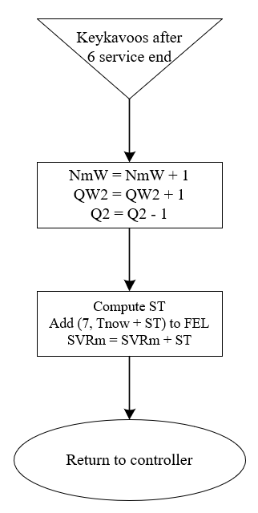

### 7. نگهداری ابزار پس از ساعت کاری توسط مراد

مشابه کد 6، با این تفاوت که مراد مسئول نگهداری ابزارهای باقیمانده در صف دوم می‌شود.  
این بخش مربوط به حالتی از سیاست سیستم است که در پایان روز، هر دو نفر در تمیزکاری مشارکت می‌کنند.

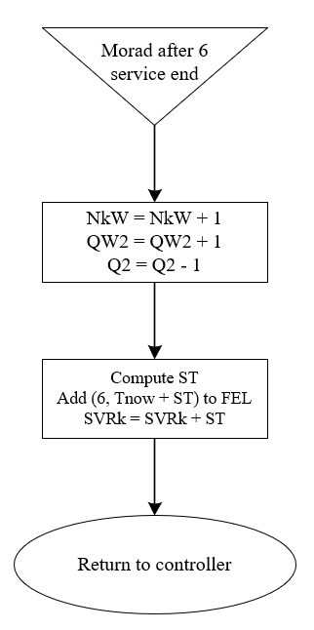

# نتایج در حالت اول

## 1. متوسط مدت انتظار مشتری در صف برای دریافت ابزار

متوسط مدت انتظار مشتری در صف برای دریافت ابزار (AWT – Average Waiting Time) نشان‌دهنده میانگین زمانی است که هر مشتری از لحظه ورود به صف امانت گرفتن ابزار تا زمانی که سرویس‌دهی به او آغاز می‌شود در صف می‌ماند. در مدل شبیه‌سازی ما، مشتریان هنگام مراجعه، ابتدا وارد صف اول می‌شوند و تا وقتی که مراد یا کیکاووس آزاد نباشد، منتظر می‌مانند. با توجه به تعداد دفعاتی که صف تشکیل می‌شود و زمان خدمت‌دهی متغیر برای هر مشتری، AWT با جمع کردن همه زمان‌های انتظار فردی و تقسیم بر تعداد کل مشتریانی که وارد صف شده‌اند محاسبه می‌شود. این شاخص به ما نشان می‌دهد که کارایی سیستم امانت‌دادن ابزار چقدر است. هر چه میانگین انتظار کمتر باشد، تجربه کاربر بهتر و فرایند روان‌تر است. در تحلیل نتایج شبیه‌سازی، با تغییر نرخ ورود مشتریان یا سرعت خدمت‌دهیِ مراد و کیکاووس، می‌توانیم تاثیرات مختلف را بررسی کنیم. نتایج بدست آمده به شرح زیر است:

point estimation: 9.56

Confidence Interval Estimation: (5.0, 14.12)

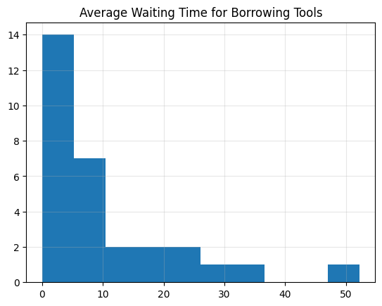

## 2. متوسط زمان مورد نیاز برای ارائه هر کدام از خدمات امانت‌دهی، نگهداری و تمیزکاری

در این شبیه‌سازی، زمان خدمات مربوط به هر کدام از وظایف بر اساس توزیع‌های نرمال یا ثابت تعیین می‌شود. برای امانت‌دادن ابزار، مراد به‌طور متوسط حدود ۱۰ دقیقه برای هر مشتری صرف می‌کند و اگر مراد مشغول باشد، کیکاووس این وظیفه را بر عهده می‌گیرد و به‌طور متوسط ۱۴ دقیقه زمان می‌برد. در رابطه با بازگرداندن ابزار، مراد همیشه مسئولیت دریافت را بر عهده دارد و برای هر مشتری به‌طور ثابت ۲ دقیقه نیاز دارد؛ تنها در صورتی که مراد مشغول باشد، کیکاووس همین زمان ثابت را برای تحویل ابزار بازگشتی صرف می‌کند.

وظیفه نگهداری و تمیزکاری ابزارها معمولاً بر عهده کیکاووس است و به‌طور میانگین حدود ۱۶ دقیقه طول می‌کشد. هر واحد ابزار پس از تحویل بازگشتی از صف دوم عبور می‌کند و تا زمان اتمام نگهداری در انبار دوم باقی می‌ماند. نتایج آن به صورت زیر است:

point estimation: 10.16

Confidence Interval Estimation: (10.14, 10.19)

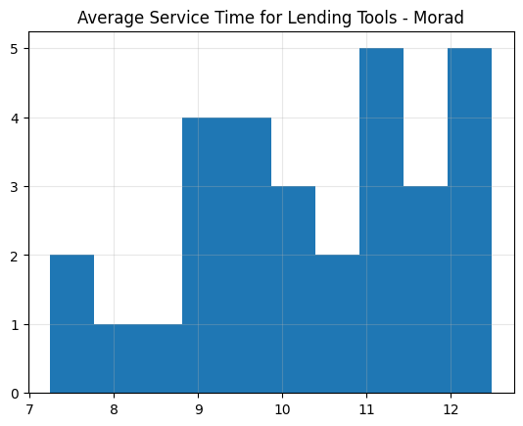

point estimation: 13.94

Confidence Interval Estimation: (13.73, 14.16)

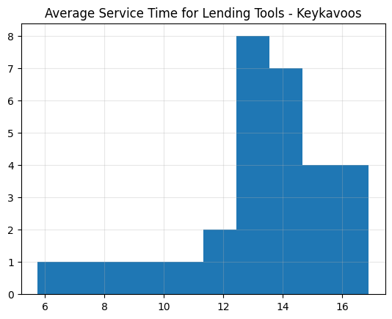

point estimation: 15.98

Confidence Interval Estimation: (15.9, 16.06)

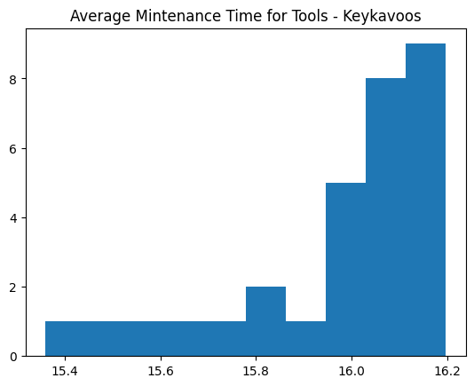

## 3. **بیشترین** طول صف

متوسط طول صف نخست برابر با میانگین تعداد مشتریانی است که هم‌زمان منتظر دریافت ابزار بوده‌اند و به کمک ثبت تعداد افراد پس از هر رویداد محاسبه شده است. به دلیل بسیار کم بودن تعداد افراد داخل صف در طول شبیه‌سازی، به جای محاسبه‌ی میانگین لحظه‌ای صف، از میانگین مقادیر ماکزیمم صف در هر بخش استفاده کردیم تا نوسان‌های اندک کمتر تاثیرگذار باشد.

point estimation: 2.23

Confidence Interval Estimation: (1.98, 2.49)

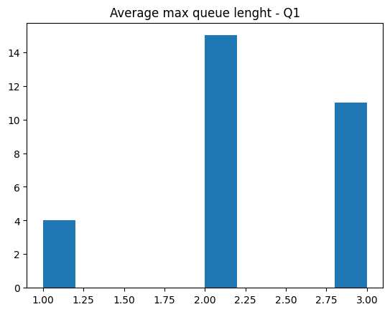

# نتایج در حالت دوم

در بخش سوم، نقش‌های مراد و کیکاووس جابه‌جا می‌شود؛ به این معنا که مراد پس از وارد شدن ابزارهای بازگشتی به انبار دوم، مسئولیت انجام نگهداری و تمیزکاری را بر عهده می‌گیرد و کیکاووس تنها به خدمت امانت‌دهی می‌پردازد. در این حالت، مراد دیگر مستقیماً ابزار را به مشتری قرض نمی‌دهد، بلکه بلافاصله پس از اتمام سرویس جاری، به انبار دوم رفته و وظیفه نگهداری را انجام می‌دهد. اگر در آن لحظه صف نگهداری خالی باشد، مراد به سراغ مشتریان در صف امانت می‌رود و در صورت نبود مشتری، دوباره به انبار دوم بازمی‌گردد تا نگهداری را ادامه دهد.

کیکاووس نیز در این سناریو، وظیفه امانت‌دهی را به‌تنهایی بر عهده دارد؛ یعنی هر زمان که مشتری وارد صف امانت می‌شود و مراد مشغول نگهداری است، کیکاووس مستقیم وارد سرویس امانت می‌شود. پس از پایان خدمت، اگر افراد در صف امانت باقی باشند، کیکاووس به ترتیب به آن‌ها خدمت می‌دهد و در غیر این صورت در حالت بیکار قرار گرفته تا به‌محض وارد شدن مشتری جدید، سرویس را از سر گیرد. در نتیجه، چون مراد زمان بیشتری را صرف نگهداری می‌کند، طول صف امانت معمولاً کاهش می‌یابد اما صف نگهداری در انبار دوم تا زمانی که مراد آزاد شود بزرگ‌تر می‌شود. چنین جابه‌جایی مسئولیت‌ها به ما اجازه می‌دهد تا تأثیر اولویت‌های مختلف را بر میانگین زمان انتظار و طول صف‌ها به‌طور جداگانه تحلیل کنیم.

## 1. متوسط مدت انتظار مشتری در صف برای دریافت ابزار

متوسط مدت انتظار مشتریان در صف (AWT) برابر است با مجموع زمان‌های فردی انتظار از لحظه ورود تا شروع خدمت تقسیم بر تعداد کل مشتریان، که این شاخص با توجه به سرعت خدمت‌دهی مراد و کیکاووس و نرخ ورود مشتریان تغییر می‌کند و نشان‌دهنده کارایی سیستم امانت‌دهی ابزار است.

point estimation: 7.03

Confidence Interval Estimation: (3.78, 10.29)

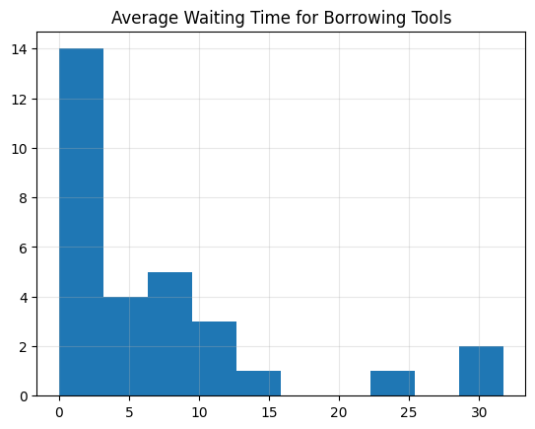

## 2. متوسط زمان مورد نیاز برای ارائه هر کدام از خدمات امانت‌دهی، نگهداری و تمیزکاری

در این شبیه‌سازی، مراد به‌طور میانگین ۱۰ دقیقه برای امانت، کیکاووس در نبود مراد ۱۴ دقیقه برای امانت، مراد ۲ دقیقه ثابت برای بازگرداندن و کیکاووس ۱۶ دقیقه برای نگهداری صرف می‌کند.

point estimation: 10.38

Confidence Interval Estimation: (9.83, 10.93)



point estimation: 13.13

Confidence Interval Estimation: (12.15, 14.12)



point estimation: 16.13

Confidence Interval Estimation: (15.51, 16.76)

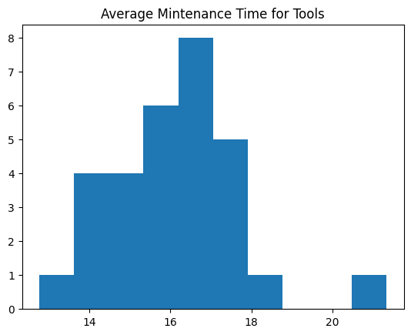

## 3. بیشترین طول صف

به دلیل بسیار کم بودن تعداد افراد داخل صف در طول شبیه‌سازی، به جای محاسبه‌ی میانگین لحظه‌ای صف، از میانگین مقادیر ماکزیمم صف در هر بخش استفاده کردیم تا نوسان‌های اندک کمتر تاثیرگذار باشد.

point estimation: 1.9

Confidence Interval Estimation: (1.72, 2.08)

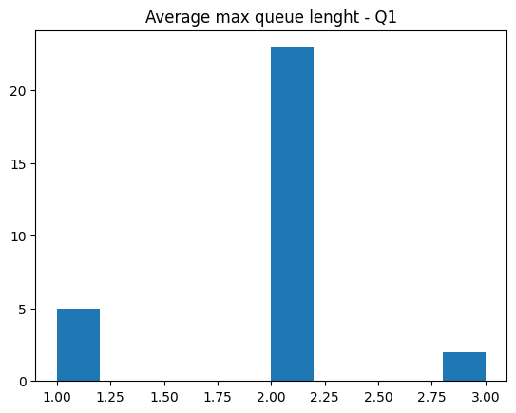

# مقایسه دو رویکرد

مقایسه این دو رویکرد اهمیت زیادی دارد زیرا با بررسی تأثیر اولویت‌دهی متفاوت سرورها بر زمان انتظار، طول صف و کارایی کلی سیستم می‌توان روش بهتر تخصیص وظایف را برای بهبود تجربه کاربری و افزایش بهره‌وری شناسایی کرد.

## مقایسه نسبت مشتریانی که باید بیش از 5 دقیقه منتظر بمانند

نتایج حالت اول:

The percentage of people who waited more than five minutes: 4.65

نتایج حالت دوم:

The percentage of people who waited more than five minutes: 4.61

درصد مشتریانی که بیش از پنج دقیقه در صف منتظر می‌مانند در هر دو روش به طور تقریبی برابر و بسیار نزدیک است (۴.۶۵٪ در روش اول و ۴.۶۱٪ در روش دوم). دلیل این نزدیکی آن است که توزیع فراوانی ورود مشتریان و زمان‌های خدمت‌دهی در هر دو سناریو یکسان باقی می‌ماند؛ تنها ترتیب اولویت سرویس‌دهی بین سرورها جابه‌جا می‌شود که تأثیر جزیی و ناچیزی بر شاخص «نسبت انتظار بیش از پنج دقیقه» دارد. در نتیجه، تغییر اولویت میان مراد و کیکاووس باعث ایجاد اختلاف معناداری در درصد مشتریانی که طول انتظارشان از پنج دقیقه تجاوز می‌کند نمی‌شود

## مقایسه کلی دو روش

در روش اول، مراد ابتدا به مشتریان صف اول سرویس می‌دهد و کیکاووس وظیفه سرویس‌دهی به صف دوم را بر عهده دارد. در این ترتیب، صف امانت معمولاً خلوت‌تر باقی می‌ماند، چرا که یک نفر همواره اولویت خود را به این صف اختصاص داده است. با این حال، چون صف نگهداری تنها یک نفر سرویس‌دهنده دارد، ممکن است طول آن بیشتر شود. در روش دوم، کیکاووس ابتدا به مشتریان صف اول پاسخ می‌دهد و فقط در صورتی که صف دوم خالی باشد به صف اول بازمی‌گردد. در این حالت، به دلیل اولویت دادن بیشتر به صف دوم، معمولاً فشار وارده بر این صف کمتر است، اما صف امانت ممکن است نسبتاً شلوغ‌تر شود.

با این حال، نتایج نهایی هر دو روش بسیار نزدیک به هم هستند و تفاوت معناداری میان آن‌ها مشاهده نمی‌شود. دلیل اصلی این شباهت، ماهیت تصادفی سیستم و به‌ویژه وجود انحراف معیار بالا در توزیع زمان‌های بین ورود مشتریان و زمان‌های سرویس‌دهی است. این انحراف معیار زیاد باعث می‌شود که تغییرات جزئی در ترتیب اولویت‌بندی سرورها، اثر چشمگیری بر میانگین شاخص‌هایی مانند طول صف یا مدت انتظار نگذارد. در نتیجه، رفتار سیستم در هر دو حالت به‌طور کلی مشابه باقی می‌ماند و انتخاب یکی از دو روش تأثیر چشمگیری بر عملکرد کلی نخواهد داشت.

نمودار زیر حالات مختلف سیستم در حالت ابتدایی، در یک روز کاری را نشان می‌دهد:

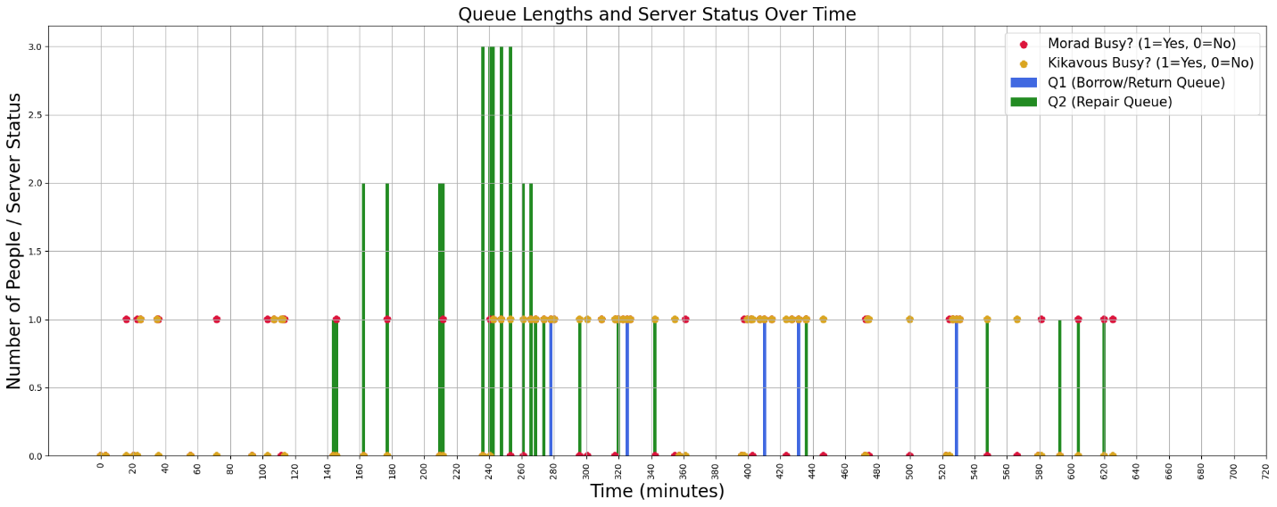

**یک طرح بهبود برای سیستم**

یکی از روش‌های مؤثر برای بهبود عملکرد سیستم فعلی، بررسی و ارزیابی طرح‌های جایگزین از طریق شبیه‌سازی است. شبیه‌سازی این امکان را به ما می‌دهد که بدون ایجاد تغییر واقعی در فرآیندها، سناریوهای مختلف را مدل‌سازی کرده و تأثیر هر تغییر را بر شاخص‌های کلیدی مانند طول صف، زمان انتظار، درصد مشتریان ناراضی و میزان استفاده از منابع بسنجیم.

برای مثال، می‌توان طرح‌هایی نظیر اضافه کردن یک نیروی جدید در ساعات پرترافیک، تغییر اولویت‌دهی بین صف‌ها به‌صورت پویا (بر اساس طول صف‌ها در لحظه)، یا اختصاص کامل یک فرد به پاسخ‌گویی به مشتریانی با زمان سرویس‌کوتاه‌تر را بررسی کرد. هر یک از این تغییرات می‌تواند منجر به توزیع بهینه‌تر بار کاری بین کارکنان شود و در نتیجه باعث کاهش زمان انتظار و افزایش رضایت مشتریان گردد.

با پیاده‌سازی این ایده‌ها در محیط شبیه‌سازی و اجرای تعداد بالایی از تکرارها، می‌توان تأثیر هر سناریو را با روش فعلی مقایسه نمود. از آنجا که سیستم دارای ماهیت تصادفی است و متغیرهایی با انحراف معیار بالا دارد، ممکن است برخی طرح‌ها در نگاه اول امیدوارکننده به نظر برسند اما در عمل تفاوت قابل‌توجهی ایجاد نکنند. به همین دلیل، شبیه‌سازی ابزاری کلیدی در ارزیابی این طرح‌هاست و می‌تواند به تصمیم‌گیری علمی و مبتنی بر داده برای بهبود سیستم کمک کند.

## توضیح روش و نتایج

در این طرح پیشنهادی، به‌منظور بهبود بهره‌وری سیستم و ساده‌سازی فرآیند پاسخ‌دهی، تقسیم کار بین دو کارمند به‌صورت ثابت تعریف شده است: مراد به‌طور کامل مسئول رسیدگی به فرآیندهای امانت‌گیری در انبار اول می‌ماند و کیکاووس به‌صورت دائم به انبار دوم منتقل می‌شود تا صرفاً وظیفه‌ی پذیرش و انجام فرآیند بازگرداندن ابزارها را بر عهده داشته باشد. در این حالت، دو کارمند دیگر قابل تعویض یا جابه‌جایی با یکدیگر نیستند و صف‌ها به صورت مستقل مدیریت می‌شوند.

در حالت پایه‌ی سیستم، هر دو فرآیند امانت گرفتن و بازگرداندن از یک صف مشترک عبور می‌کردند و تنها تفاوت در نوع خدمت و مدت زمان آن بود. اما با توجه به اینکه عملیات بازگرداندن ابزار زمان ثابتی دارد (۲ دقیقه)، در این طرح پیشنهاد می‌شود این فرآیند از چرخه‌ی مشترک جدا شده و توسط یک نیروی اختصاصی در انباری مجزا انجام شود. در نتیجه، مراد فقط به درخواست‌های امانت رسیدگی می‌کند و کیکاووس تنها به مراجعات مربوط به بازگرداندن پاسخ می‌دهد. از نظر پیاده‌سازی، این تغییر با تفکیک رویدادهای نوع بازگرداندن و هدایت آن‌ها به سرور دوم انجام می‌شود. نتایج این شبیه‌سازی به صورت زیر است:

The maximum people in queue: 2

Waiting Time for Borrowing Tools: 13.1

در ساختار جدید پیشنهادی، مراد صرفاً مسئول انجام فرآیند امانت‌دادن ابزار و کیکاووس تنها مسئول بازگرداندن آن‌هاست، و هیچ‌گونه جابجایی وظایف میان آن‌ها صورت نمی‌گیرد. نتایج حاصل از شبیه‌سازی نشان می‌دهد که حداکثر تعداد افراد منتظر در صف به ۲ نفر محدود شده، اما زمان متوسط انتظار برای دریافت ابزار به حدود ۱۳.۱ دقیقه افزایش یافته است. این موضوع حاکی از آن است که گرچه طول صف ظاهراً چندان زیاد نیست، اما سرعت پیشروی آن به‌واسطه محدودیت در استفاده از منابع انسانی کاهش یافته است. در واقع، در بسیاری از لحظات ممکن است یکی از دو کارمند بی‌کار باشد، در حالی که دیگری تحت فشار حجم بالای مراجعه‌کنندگان قرار دارد و امکان پشتیبانی توسط فرد دیگر وجود ندارد.

نکته مهم دیگر، اثرپذیری عملکرد سیستم از ماهیت تصادفی زمان‌های ورود و خدمت‌دهی است. با توجه به اینکه این زمان‌ها از توزیع‌هایی با انحراف معیار نسبتاً بالا پیروی می‌کنند، در برخی بازه‌های زمانی ممکن است ورود مشتریان به صورت فشرده و متراکم صورت گیرد. در چنین شرایطی، اگر تنها یک نفر (مراد) مسئول پاسخگویی به فرآیند امانت‌گیری باشد، به ناچار تعدادی از مراجعه‌کنندگان ناچار به انتظار طولانی خواهند بود. این در حالی است که در ساختار قبلی، امکان تقسیم وظایف و کمک متقابل میان مراد و کیکاووس وجود داشت و چنین تراکم‌هایی با توزیع بهتر بار کاری مدیریت می‌شد. بنابراین، می‌توان نتیجه گرفت که کاهش انعطاف‌پذیری در تخصیص وظایف در ساختار جدید، موجب افت عملکرد سیستم و افزایش زمان انتظار برای دریافت ابزار شده است. در نهایت نمودار زیر حالات مختلف سیستم در حالت ابتدایی، در یک روز کاری را نشان می‌دهد:

